|  |  |
| --- | --- |
| Họ tên: | **NGUYỄN HOÀNG** |
| Giới tính: | Nam |
| Ngày sinh: | 23-02-1991 |
| Trình độ chuyên môn: | Dược sĩ đại học |
| Số điện thoại: | 0938.925.031 |
| Email: | [nguyenhoang23021991@gmail.com](mailto:nguyenhoang23021991@gmail.com) |
| Địa chỉ: | Tân Tỉnh-Vĩnh Hiệp-Vĩnh Châu-Sóc Trăng |

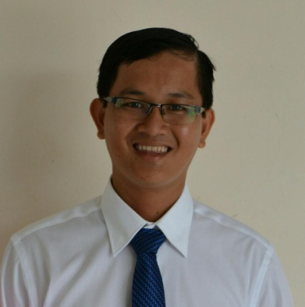

|  |  |
| --- | --- |
| **MỤC TIÊU NGHỀ NGHIỆP:** | |
| - Mục tiêu trước tiên: Có cơ hội để làm việc, học hỏi nhằm tích lũy kiến thức, kinh nghiệm cho bản thân.  - Mục tiêu sau này: Trong vòng 3 năm sẽ tiến tới quản lý khu vực. | |
| **HỌC VẤN:** | |
| 10/2010 – 07/2015 | **Đại Học Y Dược Cần Thơ**  Chuyên ngành: Dược  Tốt nghiệp loại: trung bình khá. |
| **CHỨNG CHỈ:** | |
| 2011: | Chứng chỉ A Tiếng anh |
| 2012: | Chứng chỉ B Tiếng anh |
| 2014: | Chứng chỉ B Tin học |
| 2017: | Chứng chỉ đấu thầu |
| **KINH NGHIỆM LÀM VIỆC:** | |
| 10/2015 – 10/2016 | **Bệnh viện đa khoa tỉnh Sóc Trăng**  Khoa Dược:  - Nghiệp vụ thầu.  - Dược lâm sàng. |
| 10/2016 – hiện tại | **Bệnh viện đa khoa tỉnh Sóc Trăng**  Phòng Kế Hoạch Tổng Hợp Và Quản Lý Chất Lượng.  - Phụ trách giám sát việc sử dụng thuốc trong điều trị.  - Tổ chức khám sức khỏe theo đoàn. |
| **THÀNH TÍCH:** | |
| 2016: | Lao động tiên tiến. |
| 2017: | Lao động tiên tiến. |

|  |
| --- |
| **VỊ TRÍ ỨNG TUYỂN:** |
| * Trình dược viên khu vực TP. HCM |
|  |
|  |